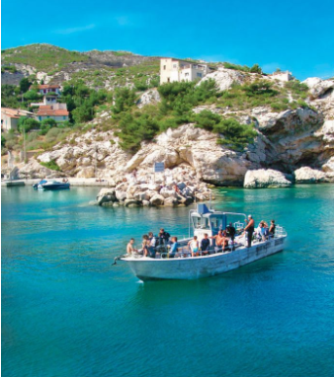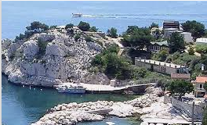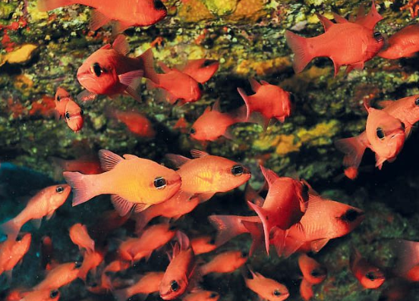

Le Transport : A votre charge.
Hébergement : 2 nuits en pension complète au centre UCPA de Niolon, en Bungalows de 3 à 6 lits simples.

Tarifs : 215 €

Le prix comprend
- 4 plongées
- L'hébergement en pension complète du vendredi 17 mai après le dîner au déjeuner du dimanche 19 mai
- La fourniture du matériel : blocs, plombs fournis par l’UCPA
- Stab et détendeurs empruntés au club CCESMF
Le prix ne comprend pas
- Le transport, (attention plus de TER de Marseille à Niolon après une certaine heure => frais supplémentaires à prévoir si horaire d’arrivée tardive)
- La location de matériel en dehors des bouteilles de plongées, des plombs, de la stab et détendeurs.

Renseignements et Inscriptions : auprès de Patricia, Babeth et Aude à la piscine le Jeudi 14 février 2019 ou le jeudi 21 février, avec le bulletin d’inscription ci-joint complété + le chèque.

Conditions de participation :
- Les plongeurs devront apporter les papiers nécessaires à la pratique de l’activité (licence, carte de niveau, carnet de plongées, certificat médical datant de moins de 1 an, précisant :
  - « Ne pas avoir constaté ce jour, sous réserve de l’exactitude de ses déclarations, de contre-indication cliniquement décelable :
    - à la pratique de l’ensemble des activités fédérales subaquatiques de loisir
    - à la préparation et au passage du brevet suivant : N2 ou N3 »
- La sortie n’est ouverte aux mineurs que s’ils sont accompagnés d’un parent membre du club
- La participation à une sortie organisée par le club est subordonnée à la qualité de membre du CCESMF à la date du départ prévue de la sortie.
- Nous ne pourrons pas rembourser les personnes inscrites qui annuleraient cette sortie. Si vous le souhaitez, vous pouvez prendre l’assurance du Cabinet Lafont pour l’annulation de ce séjour (voir les conditions sur : http://cabinet-lafont.com/accueil/Tableau_garanties_2017-2018.pdf)
- Les informations et versements demandés dans le document d'inscription devront obligatoirement être fournis dans les délais prévus.
- Le non-respect d'une des deux clauses précédentes pourra entraîner la nullité de l'inscription.
- Le bureau du CCESMF se réserve le droit d'inscrire des participants extérieurs à la section, suivant les possibilités et besoins, dans ce cas une adhésion Extérieur sera demandée.

BULLETIN D’INSCRIPTION
Noms / Prénoms | Niveau plongée actuel | Nb. de plongées | Date dernières plongées | Emprunt matériel CCESMF  Chèque de caution : 100 € / matériel |  |  | Emprunt matériel sur place
 |  |  |  | Détendeur principal | Détendeur secours | Stab  taille | Combinaison  taille

@ mail :
N° Téléphones :
Contraintes alimentaires :

Joindre impérativement au bulletin d’inscription le chèque à l’ordre de CCESMF

J’accepte les conditions de cette inscription.
Signature :

